|  |
| --- |
| Robin van der Snoek  20-02-2023  Versie: 1.3 |

|  |
| --- |
| Functioneel Ontwerp |
| Project: Cocktail Builder |
|  |

# 

# Inhoud

Inhoud 1

Inleiding 2

Workflow 2

Betrokkenen 2

Functionaliteiten 3

Basis lay-out 4

Navigatiestructuur 6

Uitvoerontwerp 6

# Inleiding

De klant van dit project is dol op cocktails, maar hij heeft moeite met het maken van deze drankjes.

Hij wil graag een applicatie waarin hij met de opgegeven ingrediënten een lijst krijgt van drankjes die hij kan maken en een algemeen overzicht van alle drankjes.

Ook wil hij graag kunnen zoeken op naam van een drankje, omdat hij vaak de ingrediënten vergeet van de drankjes. Uiteraard wil hij bij de drankjes en de overzichten graag een afbeelding zien van het drankje.

Op de hoofdpagina van de website wil hij een 8 featured drankjes zien en 8 random drankjes met daarboven een prominente zoekbalk.

Mogelijk zijn er elk uur nieuwe drankjes, dus de klant wilt graag dat dit elk uur wordt geüpdatet. De klant wilt overigens ook graag wisselen tussen ML / OZ (metric vs imperial)

Het doel van dit projectdeel is de klant te kunnen laten zoeken naar drankjes op basis van naam, ingrediënt, populariteit en willekeurig.

# Workflow

Zoals al eerder vermeld in de inleiding, kan de klant drankjes zoeken op twee manieren.

Manier 1 is het zoeken via de zoekbalk. Op deze manier kan je alle drankjes vinden op basis van de naam en een ingrediënt.

Manier 2 is het selecteren van de ingrediënten die je in bezit hebt, op deze manier krijg je een lijst van drankjes die je met die ingrediënten kan maken.

# Betrokkenen

|  |  |  |
| --- | --- | --- |
| Naam | Functie | Email |
| Robin van der Snoek | Planning van werkzaamheden | Robinvandersnoek3@gmail.com |
| Robin van der Snoek | Ontwerp | Robinvandersnoek3@gmail.com |
| Robin van der Snoek | Realiseren | Robinvandersnoek3@gmail.com |
| Robin van der Snoek | Testen | Robinvandersnoek3@gmail.com |
| Patrick van Kouteren | Opdrachtgever | Info@wedesignit.nl |

# User Stories

|  |  |  |  |  |
| --- | --- | --- | --- | --- |
| US# | Als.. | Wil ik.. | Zodat/Want.. | Prioriteit (MoSCoW) |
| 1 | Algemene gebruiker | Cocktails kunnen weergeven met de informatie ervan. | Ik de informatie van de drankje kan weergeven. | M |
| 2 | Algemene gebruiker | Cocktails kunnen zoeken op basis van de naam. | Ik de informatie van de drankje kan opzoeken. | M |
| 3 | Algemene gebruiker | Cocktails kunnen zoeken op basis van ingrediënten. | Ik drankjes kan zoeken met de ingrediënten die ik op voorraad heb. | M |
| 4 | Algemene gebruiker | Informatie van ingrediënten vinden. | Ik de informatie kan weergeven van de ingrediënten. | M |
| 5 | Algemene gebruiker | Zien welke drankjes de opgezochte ingrediënt bevat. | Ik bij voorkeur op andere manieren kan zoeken naar drankjes. | S |
| 6 | Algemene gebruiker | Alle drankjes en ingrediënten categoriseren. | Ik bijvoorbeeld kan zien of een drankje of ingrediënt alcohol bevat. | S |
| 7 | Algemene gebruiker | Kunnen wisselen tussen metrisch en imperiaal. | Stel iemand is niet bekend met metrische maten, dan kunnen ze de maten ook op imperiaal zetten. | S |
| 8 | Algemene gebruiker | Met het zoeken met ingrediënten een zoekbalk hebben. | Ik niet door alle ingrediënten hoef te scrollen. | C |
| 9 | Algemene gebruiker | Niet zelf drankjes kunnen aanmaken in de database. | Ik heb geen behoefte aan het maken van drankjes. | W |
| 10 | Applicatie beheerder | Cocktails importeren vanuit een API en die toevoegen in de database | Dit is waar we alle drankjes en de informatie daarvan vandaan halen. | M |
| 11 | Applicatie beheerder | Om het uur kijken of er nieuwe drankjes zijn in de API | We die nieuwe drankjes in onze database kunnen zetten. | S |
| 12 | Applicatie beheerder | Niet werken met andere API’s | De meeste API’s geven niet dezelfde informatie, en onze applicatie zal dat niet onderhouden. | W |

# Basis lay-out

**Hoofdpagina**

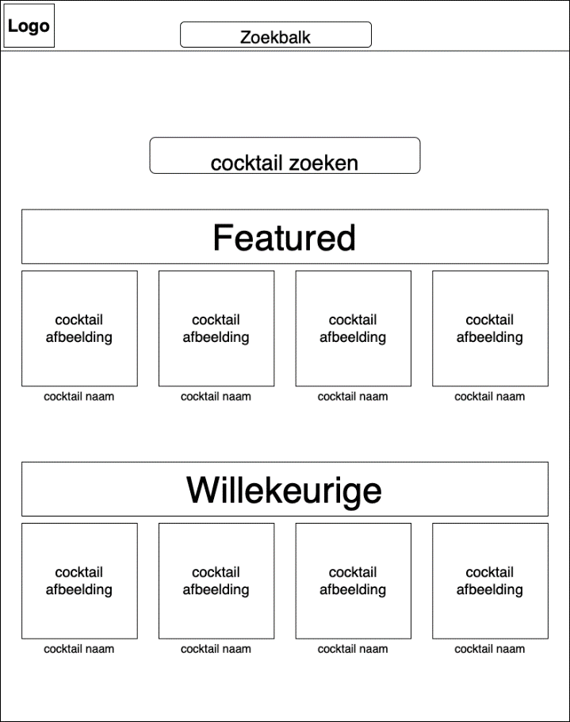

**Ingrediënten selecteren om te zoeken naar drankjes**

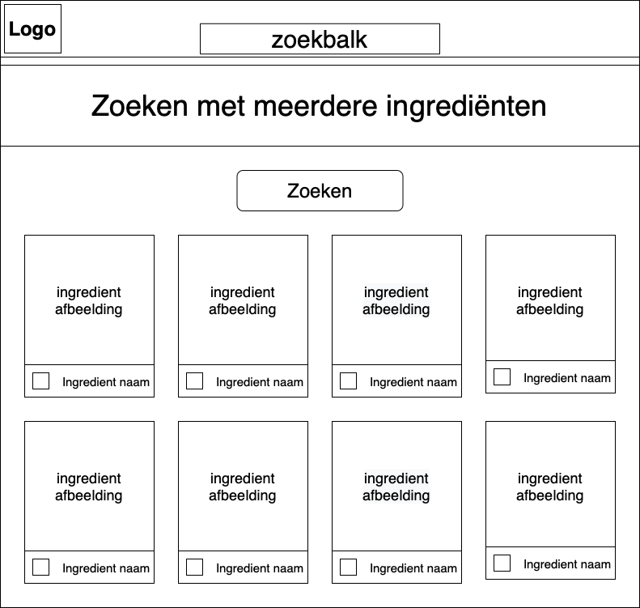

**Gezochte drankjes tonen pagina**

**Cocktail weergeven**

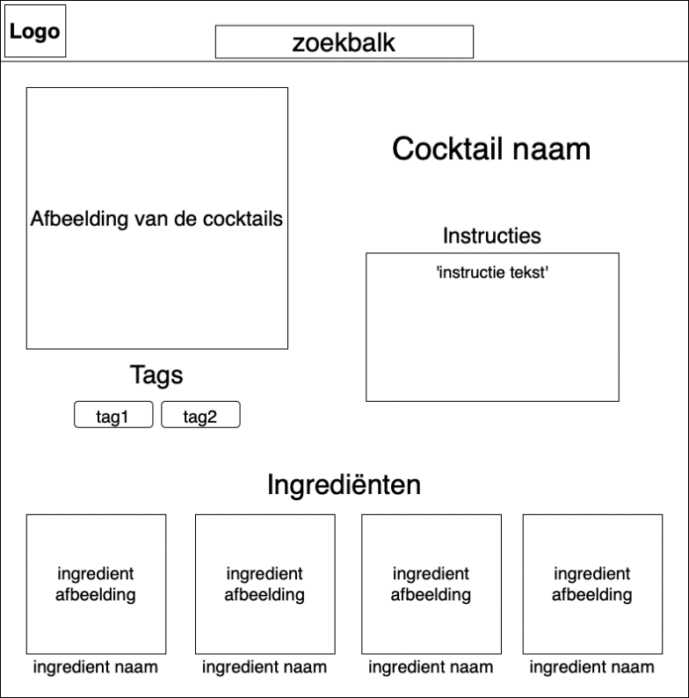

**Ingrediënt weergeven**

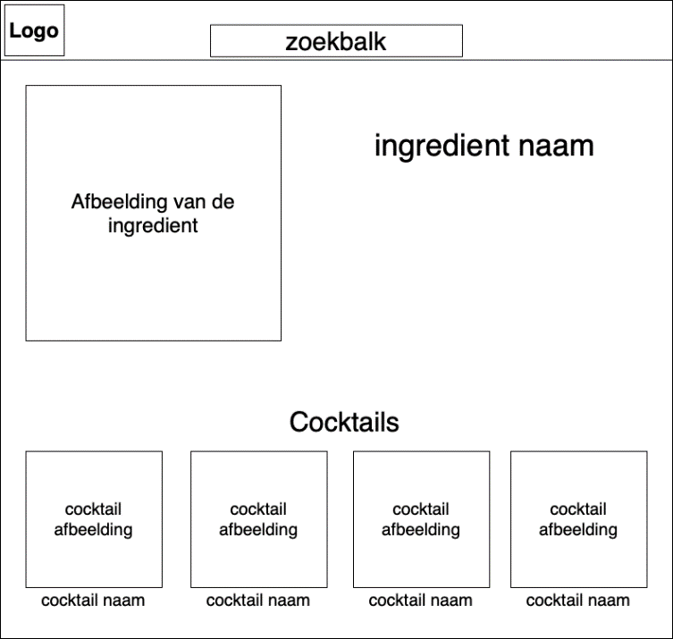

# Navigatiestructuur

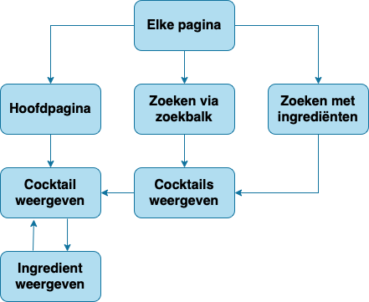

# Uitvoerontwerp

De font, kleuren en de style zullen niet veel bijzonders inhouden. Met als primaire kleur wit en als secundaire kleur blauw.

Op ieder scherm wordt het logo getoond linksboven van de website.

Elke keer dat een volume wordt getoond in bijvoorbeeld ML, zal er altijd een knop rechtsonder van het scherm staan om te wisselen naar OZ. En andersom uiteraard ook.